Stichting Bachcantate Bergen 20 jaar.

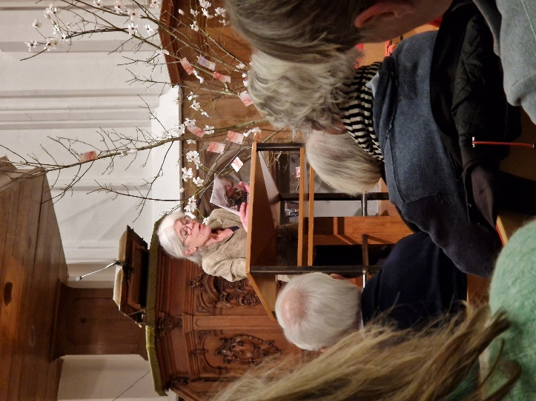
Op vrijdagavond 6 maart 2026 werd het jubileumjaar van de Stichting Bachcantate Bergen geopend met een bijzondere avond in de Ruïnekerk in Bergen. Als gast was Anna Enquist aanwezig die de drie onderdelen Bach-Boeken-Bergen op een heel eigen manier wist te verenigen. Na een welkomstwoord van de voorzitter Paul de Jong, nam Anna Enquist het woord. Zij las de Goede Vrijdag lezing van de Bachvereniging van vorig jaar waarin haar eigen talenten als musicus, psychotherapeut en schrijver tot uitdrukking kwamen. Zij zette de luisteraars aan het denken met de constatering dat verdriet, dat is opgeslagen in het lichaam, beter bereikbaar is met muziek dan met woorden. ‘Somatiseren, het lichamelijk worden van verdriet, onttrekt zich aan de taal en is mede daardoor moeilijk te bespreken en te behandelen’, zo klonk het, maar muziek lukt het om opgeslagen verdriet te bereiken en op die manier werkt muziek therapeutisch.

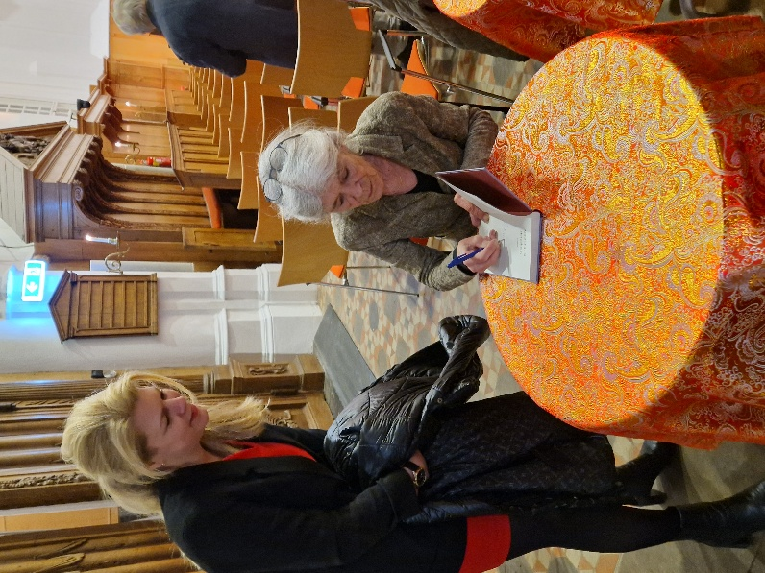
Vervolgens speelde Ellen Verburgt de Goldberg Variationen BWV 988, waarna Anna Enquist een gedicht voordroeg dat aansloot op het koraal uit de Mattheüs Passion ‘Wenn ich einmal soll scheiden’. Hierna betraden twee lezers het podium die reflecteerden op poëzie uit de bundel ‘De Onderkant’. Henk van Oort besprak zijn ervaring met de vijf gedichten die geïnspireerd werden door het Requiem van Mozart. Hij las het gedicht Salve Me, naar aanleiding van Rex Tremendae. Er werd even stilgestaan bij het woord ‘tonenslingers’ als definitie van de mens. Zijn mensen inderdaad gevormd door muziek, door de van ouds bekende Harmonie der Sferen? Vervolgens was het woord aan Marjo Snoodijk. Zij besteedde aandacht aan het gedicht ‘Gemaakt; Gelezen’ en vroeg zich af of zij, ondanks het advies van het gedicht zelf, tòch het gedicht mocht ‘aanraken’, dat wil zeggen, interpreteren. Uit haar heldere betoog bleek dat een gedicht inderdaad bij ‘aanraking’ de inhoud prijsgeeft. Vervolgens klonk Bachs Prelude XXI in Bes groot.
Tijdens het laatste deel van de avond las Anna Enquist uit haar boekje ‘Een tuin in de winter’ over haar jarenlange vriendschap met Gerrit Kouwenaar. Voor de vele Bergenaren in de kerk was dit deel zeer aansprekend omdat velen de familie Kouwenaar gekend hebben. Als laatste muzikale intermezzo klonk de ‘Gavotte’ uit de Franse Suite V.

Hoewel de mogelijkheid geboden werd, waren er aan het eind van de avond nauwelijks vragen uit het publiek. Eenieder was tevreden met dit gevarieerde programma. Na een dankwoord van de secretaris Eelco de Vries konden de bezoekers bij de boekentafel van de Eerste Bergens Boekhandel boeken aanschaffen die Anna Enquist op verzoek signeerde.
Henk van Oort

